«Утверждаю» «Согласовано»

Директор МБУ «СК Старт» И.о. руководителя Управления
Самолевский А.Н. по культуре и спорту Администрации
Нелидовского городского округа
Тарасенкова Е.А.

П О Л О Ж Е Н И Е
о проведении 46-го межрегионального легкоатлетического пробега,
посвящённого 79 годовщине Победы в Великой Отечественной Войне

- Цели и задачи:
- патриотическое воспитание подрастающего поколения;
- пропаганда бега на длинные дистанции;
- популяризация здорового образа жизни.

2. Время и место проведения:
Соревнования проводятся в г. Нелидово Тверской области, 9 мая 2024 года
Старт и финиш всех дистанций на пл. Ленина:
«Дистанция Памяти» - 1418 м. - маршрут движения - Приложение 1
(старт в 13.00 час., награждение – 14.15 час.)
- дистанции 5000 м - маршрут движения - Приложение 2
(старт в 13.30 час. юноши, девушки 2006г.р. и младше);
(старт в 13.40 час. юноши, мужчины, девушки, женщины 2005г.р.
и старше);
- дистанция 21097,5 м - маршрут движения - Приложение 3
(старт в 13.40 час.).
Награждение дистанций 5000м и 21097,5м - в 15.30 час.

3. Руководство проведением соревнований.
Общее руководство проведением соревнований осуществляет Управление по культуре и спорту Администрации Нелидовского городского округа (и.о. руководителя Тарасенкова Е.А.), непосредственное проведение возлагается на МБУ «СК Старт» (директор Самолевский А.Н.), и судейскую коллегию МБОУ ДО ДЮСШ (директор Ковалёв О.В.).
Финансирование осуществляется за счёт средств МБУ «СК Старт» предоставленных на обеспечение выполнения муниципального задания на организацию, проведение спортивно-массовых мероприятий, соревнований.

- Участники соревнований.
К участию в соревнованиях допускаются спортсмены, имеющие соответствующую подготовку и представившие при регистрации заявки (справки) заверенные врачом, с указанием дистанции. Принадлежность спортсменов к возрастным группам (кроме ветеранов) определяется их возрастом по состоянию на 31 декабря в год проведения соревнований (Правила соревнований Всероссийской федерации лёгкой атлетики).

- Регистрация:
Регистрация электронная, на сайте ORGEO.RU.
Выдача номеров участников будет производиться с 10:00. (г.Нелидово, пл.Ленина, д. 1, 1 этаж). За 30 минут до старта выдача номеров прекращается.
Для получения стартового номера необходимо:
- Предъявить документ, удостоверяющий личность: паспорт или свидетельство о рождении.
Предъявить оригинал медицинской справки с датой оформления не ранее 6 месяцев до даты соревнований (должна содержать фразу «Допущен к соревнованиям по бегу на дистанцию ___ км») или подписать заявление, в соответствии с которым он берет на себя ответственность за состояние своего здоровья, подтверждает отсутствие противопоказаний, препятствующих участию в соревновании, а также полностью снимает с организаторов соревнований ответственность за возможный ущерб здоровью, полученный им во время соревнований, а для несовершеннолетних оформляется Согласие, которое оформляется родителем или законным представителем участника, который не достиг 18-летнего возраста (см. Приложение 4);
Организаторы вправе предложить пройти освидетельствование у врача перед стартом соревнований любому из участников и при отсутствии медицинской справки не допустить до участия в соревнованиях.

- Программа соревнований:
«Дистанция Памяти - 1418 м.» – участвуют учащиеся 2012 г.р. и младше.
- возрастные группы: «Забег юных» - 2017 г.р. и младше., 2016-2015г.р., 2012-2014г.р.
От образовательных организаций Нелидовского городского округа участвуют не менее 20-ти человек от каждой школы – 10 мальчиков + 10 девочек.
Дистанция 5000 м. – участвуют юноши, девушки, мужчины, женщины:
- возрастные группы: 2012 г.р. и мл., 2011-2009 г.р., 2008-2006 г.р., 2005-1995 г.р., 1994-1985 г.р., 1984-1975 г.р., 1974-1965 г.р., 1964 г.р. и старше.
Дистанция 21097,5 м. – участвуют юноши, девушки, мужчины, женщины:
- возрастные группы: 2006 г.р. и мл., 2005-1995 г.р., 1994-1985 г.р., 1984-1975 г.р., 1974-1965 г.р., 1964г.р. и старше.

- Определение победителей, награждение.
Победители и призёры определяются среди мальчиков, девочек, мужчин, женщин на дистанциях - 1418 м., 5000 м., 21097,5 м. в абсолютном первенстве, а также в возрастных группах, по наименьшему времени, показанному участниками.
Победители и призёры в абсолютном первенстве на дистанциях – 1418 м., 5000 м., 21097,5 м. награждаются дипломами, медалями, денежными призами (Приложение 5).
«Забег юных» - награждаются призёры среди мальчиков и девочек 2017 г.р. и младше (1, 2, 3 место) – грамотами и медалями. Все участвующие в этой возрастной группе – сладкими призами.
В возрастных группах победители и призёры на дистанциях 5000 м и 21095 м - награждаются дипломами и медалями.
Абсолютные победители и призёры на дистанциях 5000 м., 21097,5 м. в возрастных группах не награждаются.
Все участники соревнований на всех дистанциях получают «Медаль финишера».

- Заявки.
Заявки (справки), заверенные врачом с указанием даты рождения, дистанции подаются во время регистрации участников 9 мая 2024 года по адресу: пл. Ленина – 1, с 10.00. до 12.30.

- Контактная информация:
Контактное лицо – Трощенков Максим Александрович
Тел. 8-904-025-25-27
Электронная почта для справок: okdmst@bk.ru
Актуальная информация в группе «Лыжные гонки в г.Нелидово» (https://vk.com/club13820950)
Расходы по командированию участников на соревнования - несут командирующие организации.
Проводящая организация оставляет за собой право на внесение изменений в данное Положение.

Данное Положение является официальным вызовом на соревнования.
Оргкомитет

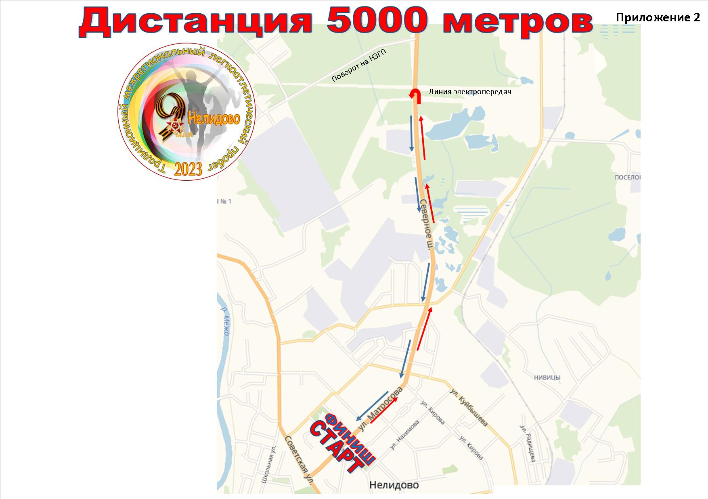
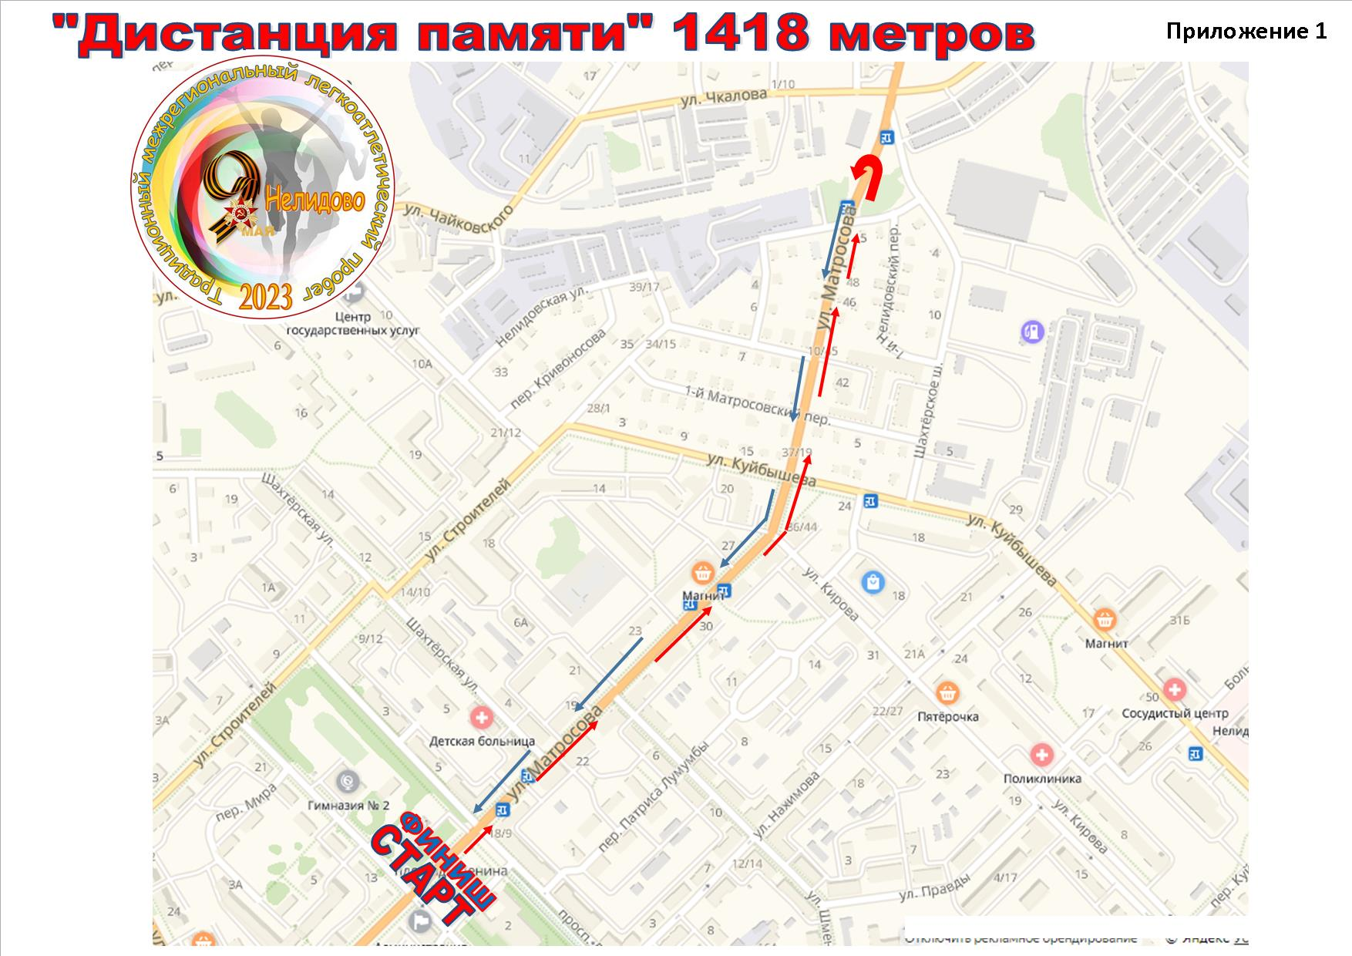
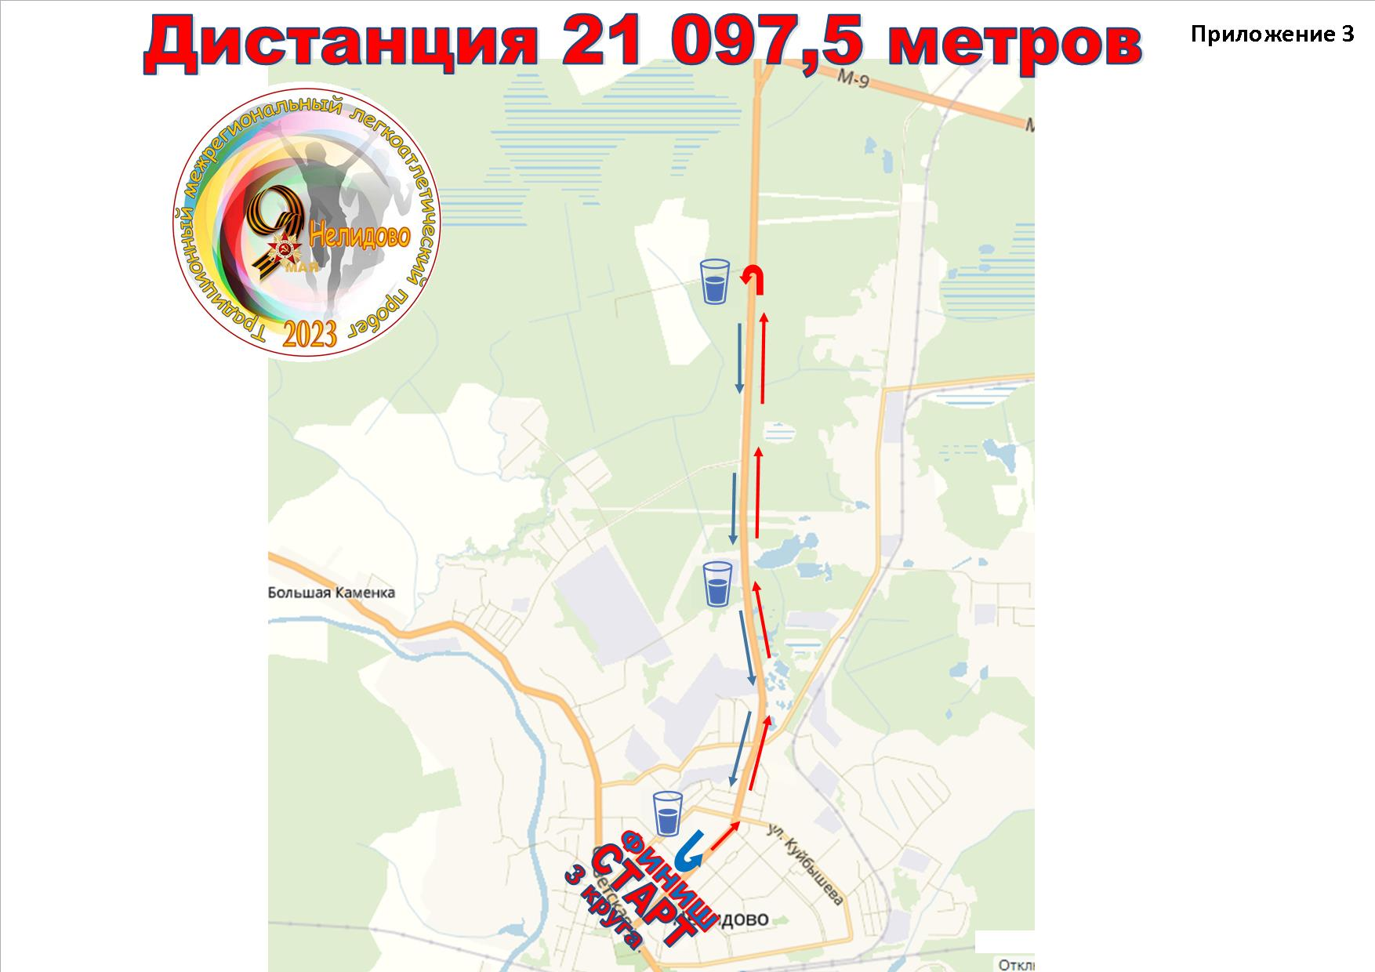

Приложение 4

______________________________________
(Ф.И.О. участника)

______________________________________
(контактный номер телефона)

ЗАЯВЛЕНИЕ
персональной ответственности за свое здоровье во время л/а пробега
9 мая 2024 года

Я, _____________________________________________________________________, прошу допустить меня к участию в межрегиональном легкоатлетическом пробеге на дистанцию ________ км.
Настоящим заявлением подтверждаю отсутствие медицинских запретов на участие в соревнованиях и отсутствие заболеваний, несовместимых с участием в соревнованиях. Полностью несу ответственность за свою жизнь и здоровье во время пробега. Даю согласие на обработку персональных данных.

_______________________________________________
Подпись, дата заполнения

Согласие, которое оформляется родителем или законным представителем участника, который не достиг 18-летнего возраста
Согласие родителей на участие ребенка в соревнованиях

Я, ____________________________________________________________________
(Ф.И.О. родителя / законного представителя полностью)
родитель / законный представитель _________________________________________ (нужное подчеркнуть) (ФИО участника соревнований полностью)
(далее - «участник»), _____ года рождения, зарегистрированный по адресу:
____________________________________________________________________,
добровольно соглашаюсь на участие моего ребенка (опекаемого) в л/а пробеге 9 мая 2024года (далее - «Пробег») на дистанцию ________ и при этом четко отдаю себе отчет в следующем:
1. Я принимаю всю ответственность за любую травму, полученную моим ребенком (опекаемым) по ходу Пробега, и не имею права требовать какой-либо компенсации за нанесение ущерба с организаторов Пробега.
2. В случае если во время Пробега с моим ребенком произойдет несчастный случай, прошу сообщить об этом ________________________________________________
(указывается кому (ФИО) и номер телефона)
3. Я обязуюсь, что мой ребенок будет следовать всем требованиям организаторов Пробега, связанным с вопросами безопасности.
4. Я самостоятельно несу ответственность за личное имущество, оставленное на месте проведения Пробега, и в случае его утери не имею право требовать компенсации.
5. В случае необходимости я готов воспользоваться медицинской помощью, предоставленной моему ребенку (опекаемому) организаторами Пробега.
6. С Положением о проведении Пробега ознакомлен.
7. Я согласен с тем, что выступление моего ребенка (опекаемого) и интервью с ним и / или со мной может быть записано и показано в средствах массовой информации, а также записано и показано в целях рекламы без ограничений по времени и формату и без компенсации в отношении этих материалов. Также даю согласие на обработку персональных данных моего ребенка (опекаемого).
________________________ / __________________________________________/
(подпись) (ФИО родителя / законного представителя)
«____ » _________________ 2024г.

Приложение 6
НАГРАЖДЕНИЕ НА ДИСТАНЦИЯХ Л/А ПРОБЕГА 9 МАЯ 2024 г.

- Дистанция «ПАМЯТИ» 1418 м
Абсолютное первенство:
1 место – 500-00 руб.;
2 место – 400-00 руб.;
3 место – 300-00 руб.
ИТОГО: 1200-00 руб. х 2 (девочки, мальчики) на сумму 2400-00 руб.

- Дистанция 5000 м
Абсолютное первенство:
1 место – 1500-00 руб.;
2 место – 1000-00 руб.;
3 место – 500-00 руб.
ИТОГО: 3000-00 руб. х 2 (девушки, юноши) на сумму 6000-00 руб.

- Дистанция 21097,5 м
Абсолютное первенство:
1 место – 3000-00 руб.;
2 место – 2000-00 руб.;
3 место – 1000-00 руб.
ИТОГО: 6000-00 руб. х 2 (женщины, мужчины) на сумму 12000-00 руб.

ВСЕГО НАГРАЖДЕНИЕ НА СУММУ 20400-00 руб.

